
ESTADO DO RIO DE JANEIRO
Câmara Municipal de Barra do Piraí
GABINETE DO VEREADOR – JEORDANE PERINO

INDICAÇÃO N.º _____/2023

Na forma que determina o Regimento Interno desta Casa Legislativa, o Vereador que a esta subscreve SOLICITA que a Mesa envie expediente ao Exmo. Sr. Prefeito Municipal, a fim de que S. Exa. Viabilize junto aos órgãos competentes, obras paisagismo enfrente a igreja nossa senhora de Fatima bairro Cantão.
.

Justificativa: paisagismo traz o bem-estar para pessoas que ali frequentam.
Sala Barão do Rio Bonito, 29 de setembro de 2023.
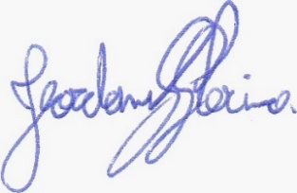
____________________________
JEORDANE PERINO

VEREADOR AUTOR

